Старшая группа (5-6) лет
План-конспект занятия по теме “Merry Christmas”
Продолжительность занятия – 25 минут.
Цель занятия: знакомство с традицией проведения рождества в Англии, знакомство с популярными рождественскими героями.
Задачи:
Образовательные:
- расширить лексический словарь, введение новых слов: Merry Christmas, snowman, christmas tree, star.
Развивающие:
- развивать речевые умения монологической и диалогической речи;
- развивать фонематический слух у учащихся;
- Развивать и тренировать внимание, память, мышление.

Воспитательные:
• Воспитывать у детей интерес к английскому языку, то есть повышать мотивацию дошкольников к предмету;
• Воспитывать уважительное отношение друг к другу.
Активная лексика: Merry Christmas, snowman, christmas tree, star.
Лексика для повторения: red, big, head, feet, hands.
Пассивная лексика: What’s in the bag? What colour is it? Down the chimney, watch him go! Reindeer.
Средства обучения: аудиозаписи, ноутбук, кукла обезьянка Чики, демонстрационные карточки, сюжетные картинки, карандаши, волшебный мешок Санта-Клауса,
Методические приемы:
Игры, беседа-диалог, рассматривание иллюстраций, беседа, исполнение песен, продуктивная и творческая деятельность детей, подведение итогов.

Ход занятия:
- этап Circle time
- Песня Hello! It’s Christmas! (трек 29)

Cheeky Monkey в шапке Санта-Клауса.
- Look at Cheeky. It’s Christmas!
Дети в ответ машут Чики и говорят Hello!
Все вместе поют песню Hello! It’s Christmas!

- Игра What’s in the bag?
Чики берет волшебный мешок и спрашивает
- What’s Father Christmas got?
Достает из сумки карточку, показывает и говорит hat. Дети повторяют. Повторяет действие с оставшимися карточками.

3. Песня Jingle Bells
-Let’s sing Jingle Bells. Дети берут колокольчики, поют песню сопровождая пение движениями и звонят в такт музыке.
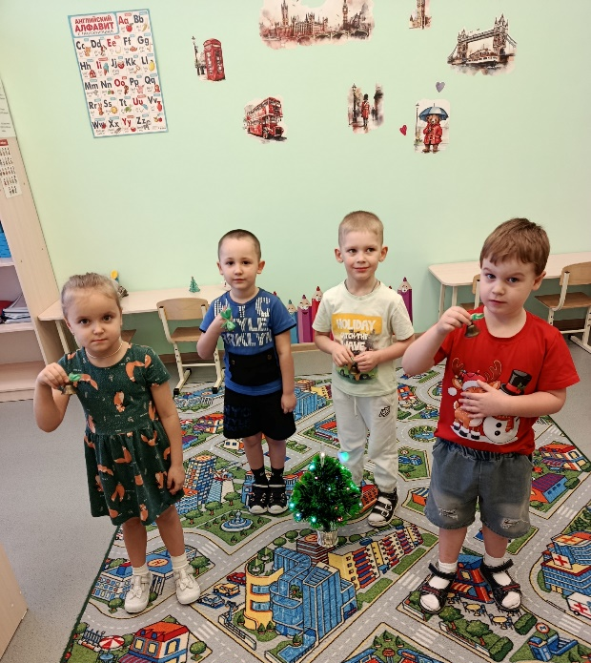

2 этап Transition time
4. Чант Christmas (трек 31)
Father Christmas,
Father Christmas,
Come with me.
Sit down, sit down,
Sit down quietly.

3 этап Table time
5. Задание Draw Father Christmas
Педагог – Help me draw Father Christmas. Рисует на доске голову Санта-Клауса. Указывает на место над головой и спрашивает What goes here?
Дети отвечают – hat.
- What colour is it?
Дети – red.
- Нарисуйте и раскрасьте шапку Санта Клауса.

6. Игра Help Father Christmas get dressed
Педагог – It’s time for Father Christmas to get dressed!
Нужно объяснить детям, что сейчас они превратятся в Санта-Клаусов.
- Father Christmas, put your coat on – дети показывают жестами, что они надевают на себя пальто. Повторяют действие со словами hat и boots.
Затем говорит - Carry a bag – дети изображают, что тащат на спине тяжелый мешок.

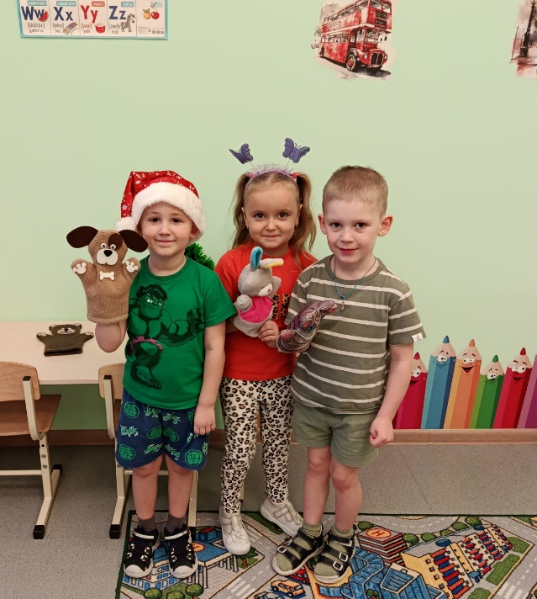

- Песня Bye-bye (трек 6).

